系统：win7 32bit 浏览器：360安全浏览器7.1 分辨率：1600*900
- 首页----第一张banner图片文字和图片重叠。
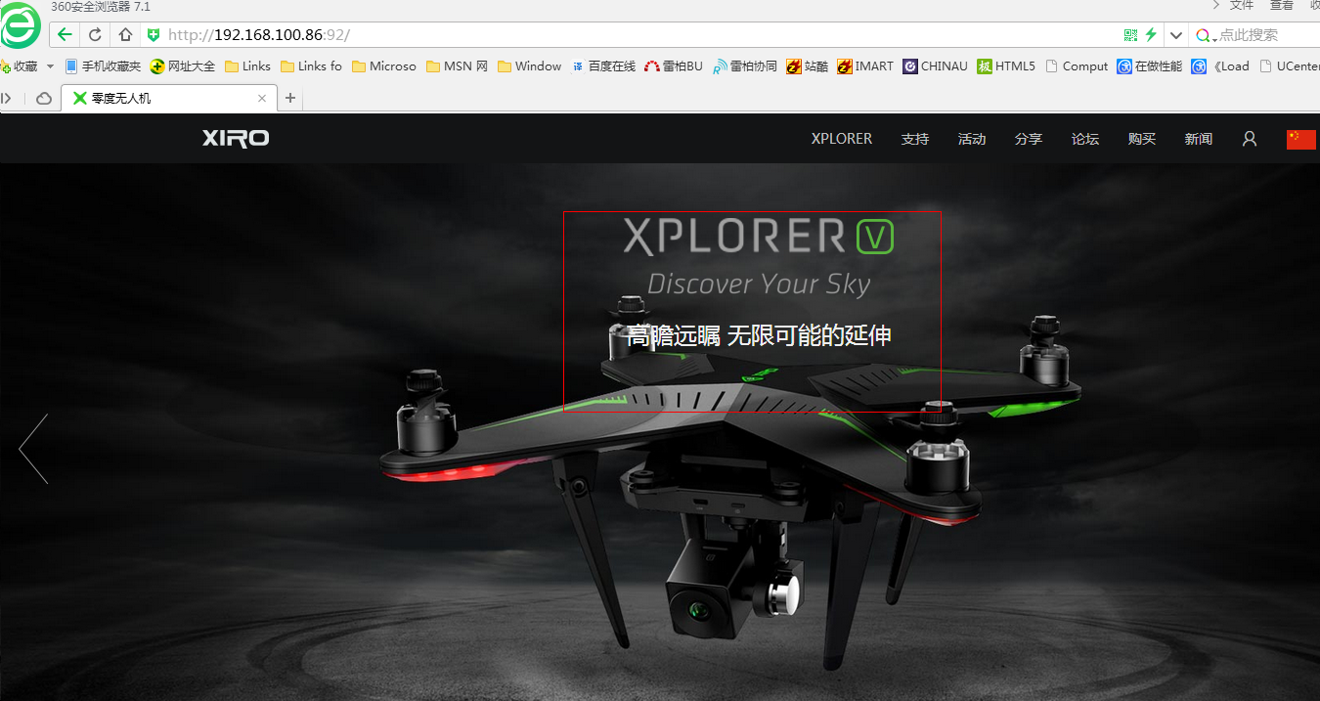
- 首页---第三张banner没有图片，只有文字。
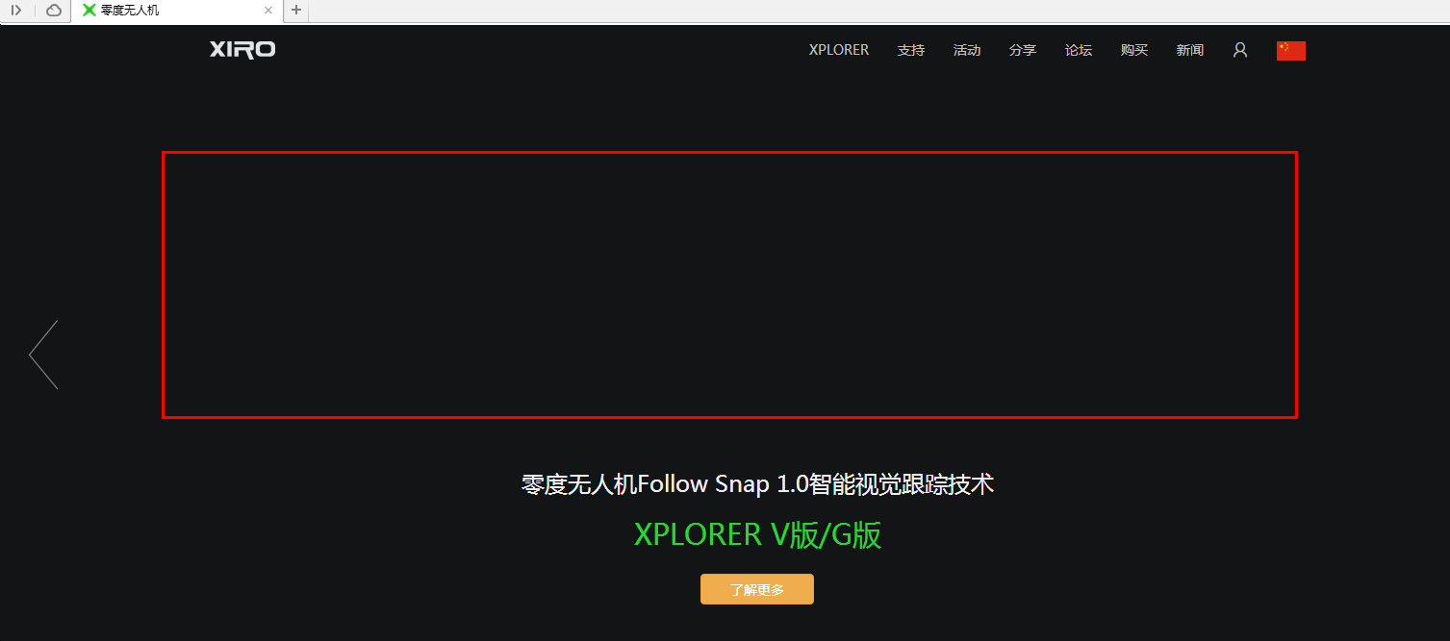
- 首页---底部的微博建议跳转到一个新的页面，在原页面跳转操作后需要一直点后退按钮才可到原来的页面。
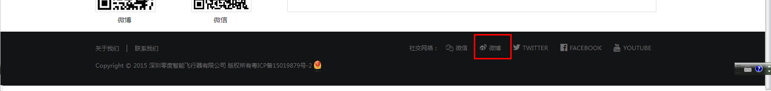

- 导航—xplorer页面第三张banner图片和文字重叠。
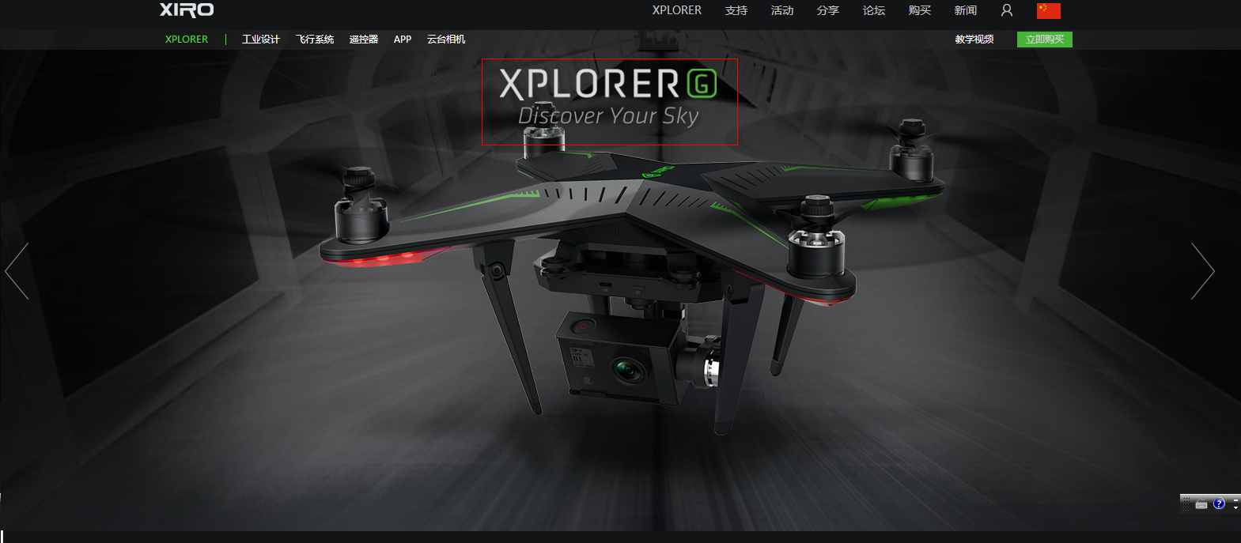
- xplorer---飞行系统页面第三张图片和文字布局很乱。
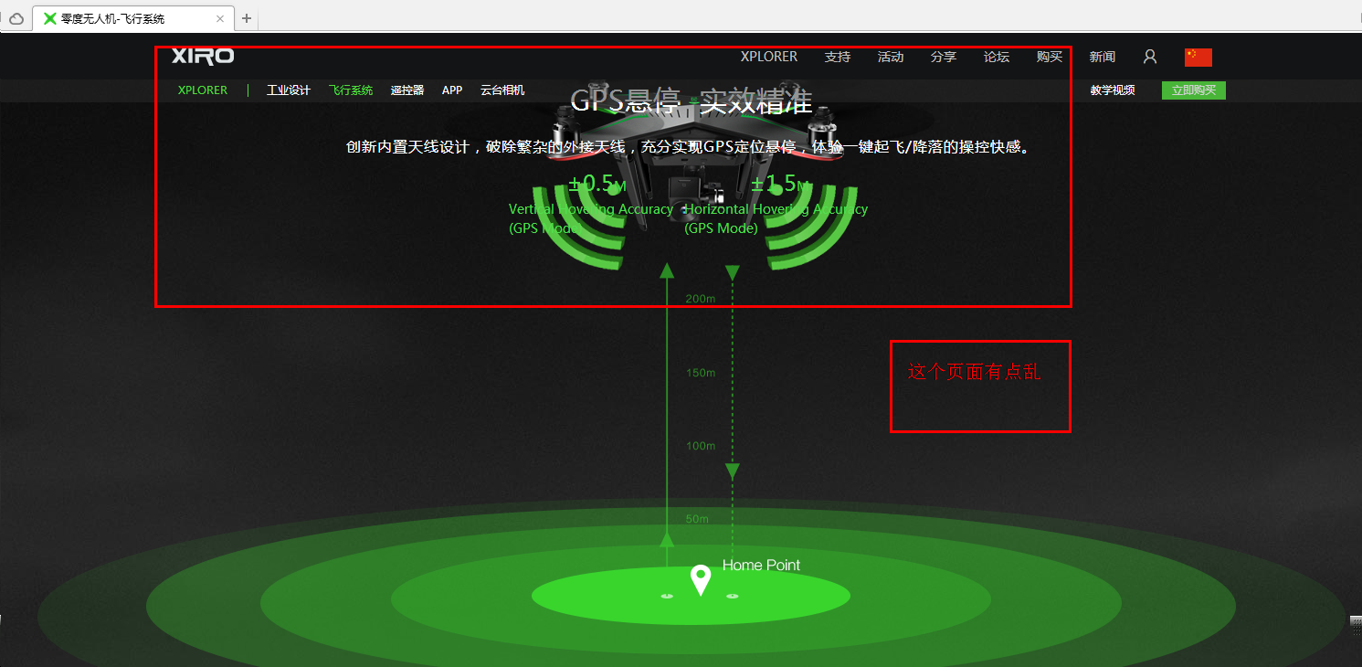
- xplorer----页面立即购买没有功能。
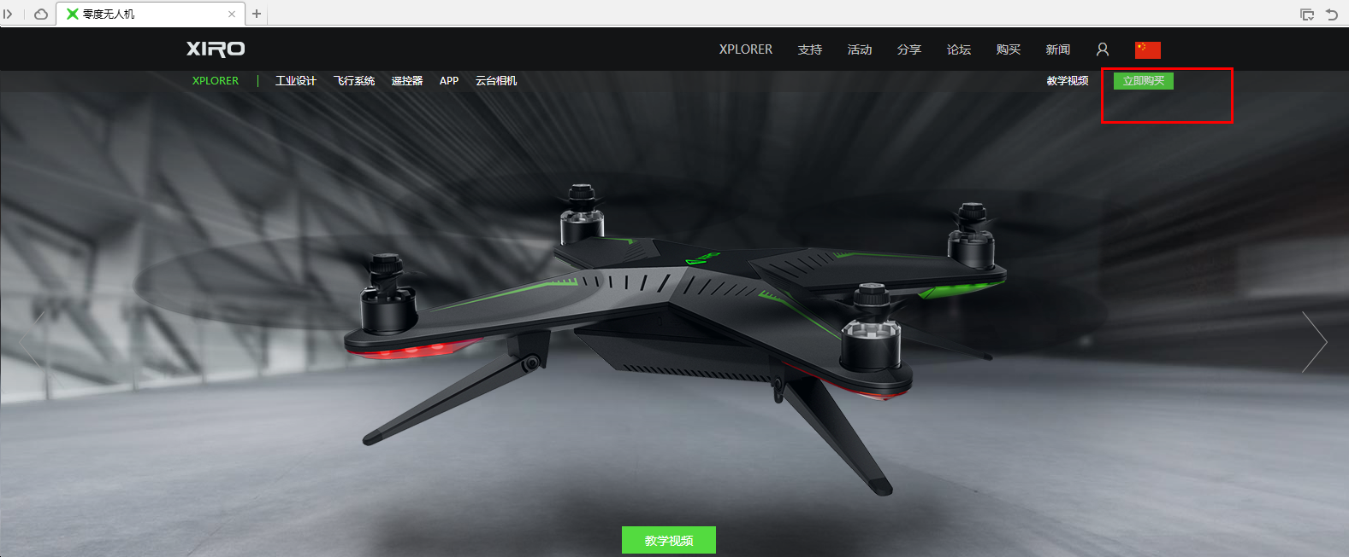

- 个人中心---点击日历后，日历显示太靠下。
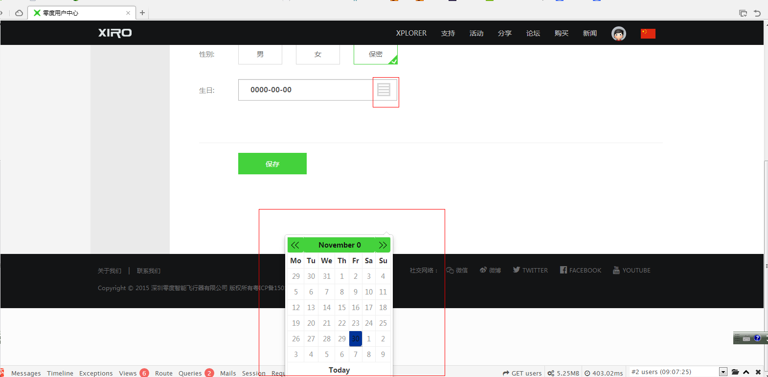

测试人员：第五博丹

